**广州大学学生实验报告**

开课学院及实验室：计算机科学与工程实验室电子楼518室 2018年 月 日

|  |  |  |  |  |  |  |  |  |
| --- | --- | --- | --- | --- | --- | --- | --- | --- |
| 学院 | 计算机科学与教育软件 | | 年级、专业、班 | 软件162 | 姓名 | 吴广城 | 学号 | 1606100138 |
| 实验课程名称 | | 计算机网络实验 | | | | | 成绩 |  |
| 实验项目名称 | | 理解子网掩码、网关和ARP协议的作用 | | | | | 指导老师 | 綦科 |

**（1）实验目的**

理解上述知识点所涉及的基本概念与原理并能运用于分析实际网络，达到对数据包的传送过程深入理解。

**（2）实验环境**

操作系统windows xp、以太网；

**（3）实验内容**

在实验中，利用ping命令来检验主机间能否进行正常的双向通信。在"ping"的过程中，源主机向目标主机发送ICMP的Echo Request报文，目标主机收到后，向源主机发回ICMP的Echo Reply报文，从而可以验证源与目标主机能否进行正确的双向通信。

实验的拓扑结构：如图（1）所示。

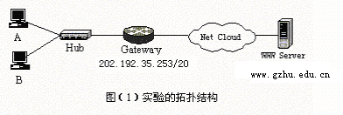

**202.192.31.235/20**

A与B为实验用的PC机，使用Windows操作系统。

**（4）实验步骤、记录和结果**

**步骤1：设置主机的IP地址与子网掩码：**

A（1号机）: 202.192.31.机号 255.255.248.0

B（2号机）: 202.192.30.机号 255.255.248.0

两台主机均不设置缺省网关。

用arp -d命令清除两台主机上的ARP表，然后在A与B上分别用ping命令与对方通信，记录实验显示结果。用arp -a命令可以在两台PC上分别看到对方的MAC地址，记录A、B的MAC地址。

分析实验结果。

A结果：

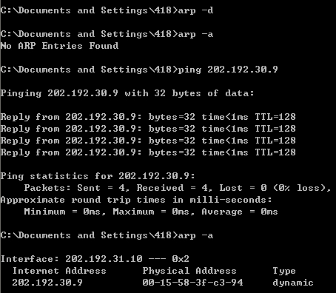

B结果：

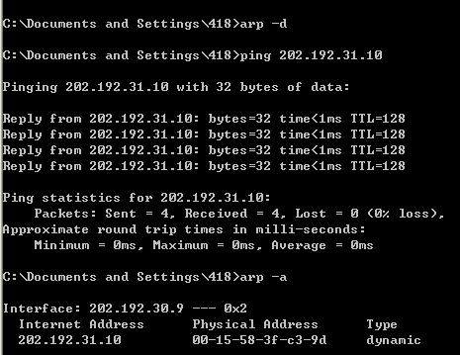

**步骤2：将A的子网掩码改为：255.255.255.0，其他设置保持不变。**

操作1：用arp -d命令清除两台主机上的ARP表，然后在A上"ping"B，记录显示结果。

用arp -a命令能否看到对方的MAC地址。

分析操作1的实验结果。

**结果：**

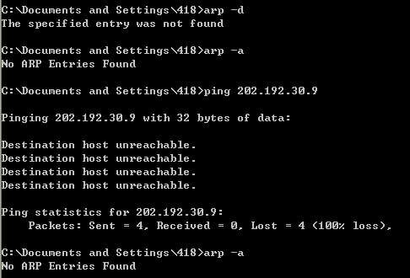

操作2：接着在B上"ping"A，记录B上显示的结果

此时用arp -a命令能否看到对方的MAC地址。

分析操作2的实验结果。

**结果：**

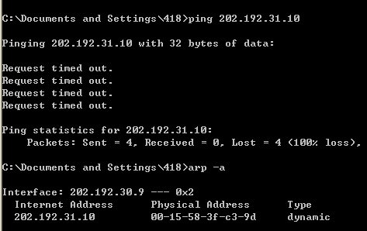

**步骤3：在前面实验的基础上，把A的缺省网关设为：202.192.31.235**

在A与B上分别用ping命令与对方通信，记录各自的显示结果

在A与B上分别用tracert命令追踪数据的传输路径，记录结果

分析（3）的实验结果。

结果：

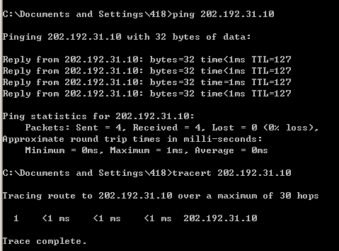

1. **实验分析**

**步骤1：**

结果：A，B机都能ping到对方，同时都可以查看对方的MAC地址。

分析：A机的子网掩码和IP作与运算得202.192.24.0，而B机的子网掩码和IP作与运算得202.192.24.0，可见A，B机的网络号一样，同时Ａ机和Ｂ机的子网掩码一样，所以A，B机在同一子网内。A机ping B机IP时，ARP进程在本局域网上广播发送一个ARP请求分组，B机在ARP请求分组中见到自己的IP地址就向A机发送响应分组，并写入自己的MAC地址，所以A机可以查看到B机的MAC地址。B机向A机通信也一样。

**步骤2：**

操作1

结果：A机ping B机，显示“目的主机不可达”，同时A机看不到B机的MAC地址。

分析：A机的子网掩码改为：255.255.255.0，所以A机的网络号已经改变了，变为202.192.31.0。Ａ机的子网掩码和Ｂ机的IP地址作与运算，得202.192.30.0，与A机的网络号不同，所以对Ａ机来说它们不在同一子网中。当A机ping B机时，ARP进程在本局域网上广播发送一个ARP请求分组，Ｂ机不能响应请求，要交给网关转发，但Ａ机没有设网关，所以显示“目的主机不可达”，同时Ａ机和B机，那么A机就不能看到B机的MAC地址。

操作2

结果：B机ping A机，显示“请求超时”，但是可以看到A机的MAC地址。

分析：B机的子网掩码没有变，所以B机的网络号依然是202.192.24.0。 B机的子网掩码和A机的IP地址作与运算，得202.192.24.0，与B机的网络号一样，所以对B机来说它们在同一子网中。当B机ping A机时，ARP进程在本局域网上广播发送一个ARP请求分组，所以A机能响应请求，写入自己的MAC地址，所以B机可以查看到A机的ＭＡＣ地址。由操作1知，A机不能与B机通信，所以B机请求通信时显示“请求超时”。

**步骤3：**

结果：相方能互相通信。

分析：因为A设了默认网关，所以A，B机通信可以交给网关转发。对Ａ机而言，Ａ机ping B机，由于A，Ｂ机不在同一子网，所以要通过网关转发。对Ｂ机而言，Ｂ机ping A机，由于A，B机在同一子网，所以可以直接交付。

1. **实验建议**

1.刚开始着手这个实验还是有点模糊的，可能因为自己的掌握的不够好，所以又跑去看了一下课本。

2.希望老师在实验课堂上能多讲解一点，应该可以着手更快。